МЧС России призывает соблюдать правила безопасности в предстоящие праздники

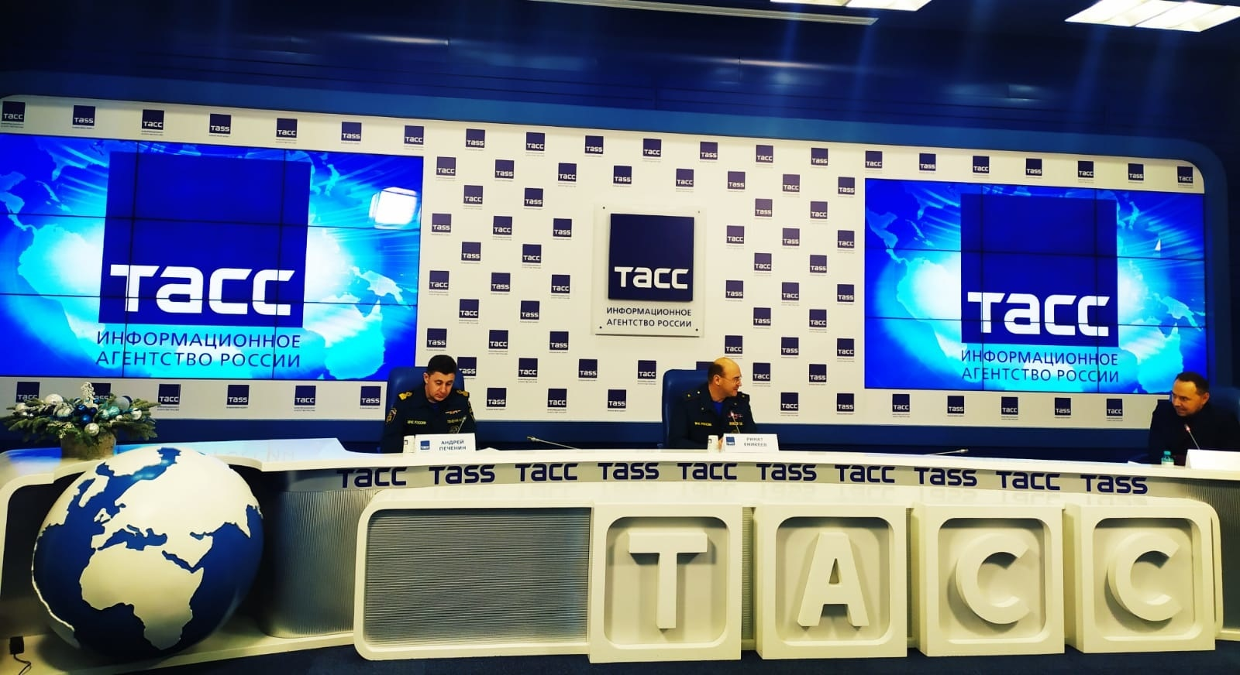
22 декабря на базе ТАСС состоялась пресс-конференция по актуальным вопросам безопасности в предстоящие новогодние праздники.
О минимизации рисков для здоровья в праздничные дни, безопасном использовании пиротехники, предотвращении пожаров в общественных местах и жилом секторе, а также правилах поведения на льду водоемов рассказали директор Департамента надзорной деятельности и профилактической работы МЧС России Ринат Еникеев и начальник отдела Государственной инспекции по маломерным судам МЧС России Андрей Печенин.
Как правило, в период новогодних праздников пожары фиксируются каждые две минуты. Большая их часть происходит по причине неосторожного обращения с огнем и нарушений при эксплуатации праздничной иллюминации. Также опасность подстерегает граждан при пользовании печным отоплением и протапливании бань и саун. По статистике, основная доля пожаров приходится на период с 2 до 6 часов утра. В это время, как правило, в состоянии сна человек не способен распознать беду, поэтому единственно верным способом обезопасить себя и свое жилье является пожарный извещатель. Его срабатывание происходит при малейшем задымлении – звук способен прервать самый глубокий сон. Перед праздниками еще есть время оборудовать такими устройствами жилье, тем самым гарантированно обезопасить себя и окружающих. В каждом жилье должен быть огнетушитель – порошковый или углекислотный огнетушитель, будучи под рукой, поможет справится с огнем.
Любую иллюминацию необходимо отключать на ночь и обесточивать, когда покидаете помещение. Горящие свечи должны находиться на безопасном расстоянии от предметов из легковоспламеняющихся материалов.
Другие риски в праздничный период связаны с использованием пиротехники. «Приобретать пиротехнические изделия необходимо исключительно в специализированных магазинах, обращая внимание при этом на целостность упаковки и срок годности. При запуске петард и фейерверков неукоснительно следуйте инструкции. Не доверяйте пиротехнику детям», – такими советами поделился Р. Еникеев.
Новогодние праздники – это еще и время школьных каникул. Зачастую для активного отдыха население отправляется на замершие водоемы, устраивая на льду катки, лыжные трассы, зимнюю рыбалку и катание на санках со спуском с берегов на ледовый покров. При этом важно соблюдать правила безопасности. Особое внимание необходимо уделить детям, стараясь не оставлять их на водоеме без присмотра взрослых.
«Нельзя выходить на замерший водоем в местах выставления предупреждающих знаков, – пояснил А. Печенин. – В настоящее время на берегах водоемов уже выставлено около 17 тысяч предупреждающих знаков и аншлагов».
В рейдах инспекторы ГИМС МЧС России выявили более 1200 мест массового выхода на лед населения, в том числе и несанкционированных мест. Как правило, в таких местах выставляются временные спасательные посты – на сегодняшний день их почти 150. С начала декабря за выход на лед в неустановленных местах оштрафованы почти две сотни граждан.
Специалисты напоминают, что безопасным для одиночного передвижения считается лед толщиной более 7 см., для групповых переходов и выезда на снегоходах – свыше 25 см. Выезжать на лед на автотранспорте можно только в специально оборудованных местах, в пределах ледовых переправ. При передвижении по льду необходимо соблюдать дистанцию. Перед выходом на тонкий лед на лыжах требуется отстегнуть крепления на ботинках, лямки лыжных палок снять с руки, рюкзак перекинуть через одно плечо, чтоб при необходимости легко избавиться от этого обмундирования.

